С 03 по 07 февраля в школе проходила Неделя начальных классов. В рамках Недели были проведены предметные дни, посвящённые русскому языку, математике, окружающему миру и литературному чтению.
В понедельник, 03 февраля, 3 классы во главе с учителями Федоренко О.И., Матюшиной Н.Ю., Литюк О.П., Тарасенко Л.В. провели мероприятия по русскому языку. Федоренко О.И. подготовила и провела олимпиаду среди 3 – 4 классов. Тарасенко Л.В. – среди 1 – 2 классов. Ребята с удовольствием выполняли задания. Победителями среди 3 – 4 классов стали Кравченко Анастасия 4 «В» класс, Косцов Дмитрий 3 «Б» класс, Матросов Евгений 3 «В» класс, Зайцев Дмитрий 3 «В» класс. Среди 1 - 2 классов – Козлов Виталий 2 «А» класс, Камяная Екатерина 2 «В» класс, Зинатуллин Артём 2 «Б» класс, Тулебаев Ринат 1 «Б» класс, Мащенко Влад 1 «В» класс, Терещенко Сергей 1 «А» класс. Литюк О.П. провела конкурс «Лучший каллиграф». Ребята показали способность списывать текст каллиграфически правильно и без ошибок. Отличились Жученко Софья, Руженская Вероника, Хафизов Кирилл, Ветров Артём, Матросов Евгений, Федотова Екатерина и многие другие.
В 3 «В» классе был проведён открытый урок по русскому языку (учитель Матюшина Н.Ю.).
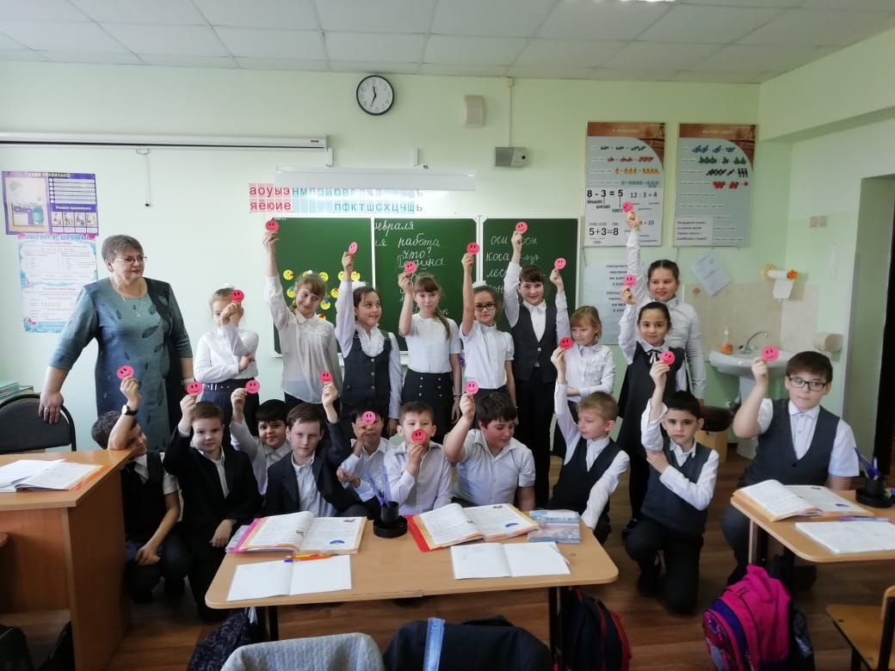
Среди 2 – 4 классов был проведён конкурс на лучшую тетрадь по русскому языку. У Игнатовой Вероники 3 «В» класс, Помазковой Алины 3 «В» класс, Парий Русланы 3 «В» класс, Федотовой Екатерины 3 «Г» класс, Зайцевой Варвары 3 «Г» класс, Филиппова Евгения 3 «Г» класс, Марьяченко Марии 2 «Б» класс, Кравченко Дарьи 2 «Б» класс, Зинатуллина Артёма 2 «Б» класс, Назарюка Романа 4 «В» класс, Приставко Марии 4 «В» класс, Кравченко Анастасии 4 «В» класс, Фролова Владислава 2 «А» класс, Козлова Виталия 2 «А» класс, Логиновой Киры 4 «А» класс, Сидоровой Татьяны 4 «А» класс, Шпора Софии 4 «А» класс, Ветрова Артёма 3 «Б» класс, Кислицкой Софии 2 «В» класс, Димитренко Анны 2 «В» класс, Козаченко Александры 2 «В» класс, Сарбаш Ильи 3 «А» класс, Ермолиной Милены 3 «А» класс, Жученко Софьи 4 «Б» класс самые аккуратные тетради.
Во вторник прошёл предметный день, посвящённый математике. Организовали и провели мероприятия 2 классы в главе с учителями Яковенко И.В., Мозговой Т.В., Кузнецовой Н.И. Был проведён эрудит – марафон «Я знаю математику» среди 2 – 4 классов. К сожалению, обучающиеся 3 – 4 классов не смогли показать всю полноту своих знаний по математике. А вот во 2 классах победителями стали Рычко Елизавета 2 «А» класс, Камяная Екатерина 2 «В» класс, Булач Максим 2 «В» класс, Медведева Ксения 2 «Б» класс. В конкурсе «Лучшая тетрадь по математике» стали победителями Матвеева Маргарита, Герасименко Ксения, Тулебаев Ринат, Бригида Ксения, Балясникова Дарина, Юнаковская Маргарита, Фролов Владислав, Козлов Виталий, Зинатуллин Артём, Марьяченко Мария, Кислицкая София, Козаченко Александра, Сумец Дарья, Колева Ксения, Ветров Артём, Помазкова Алина, Бочарников Роман, Филиппов Евгений, Зайцева Варвара, Руженская Вероника, Стрижак Виталий, Жученко Софья.
В 3 «А» классе был проведён открытый урок по математике (учитель Федоренко Ольга Ивановна).
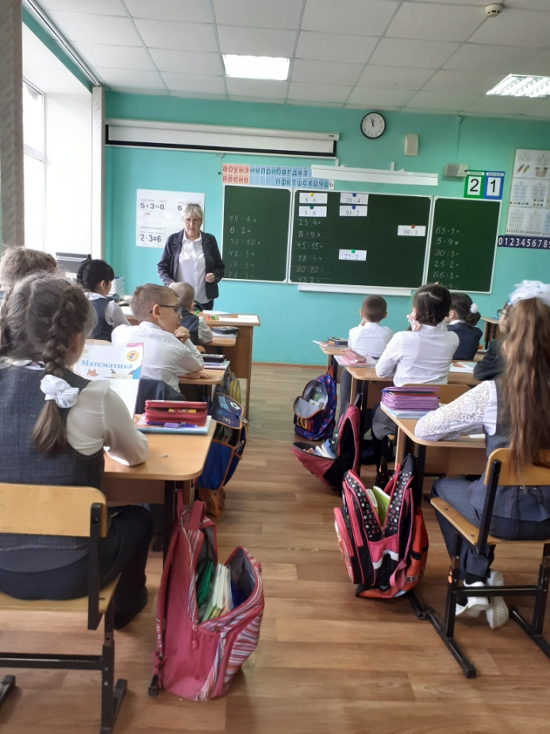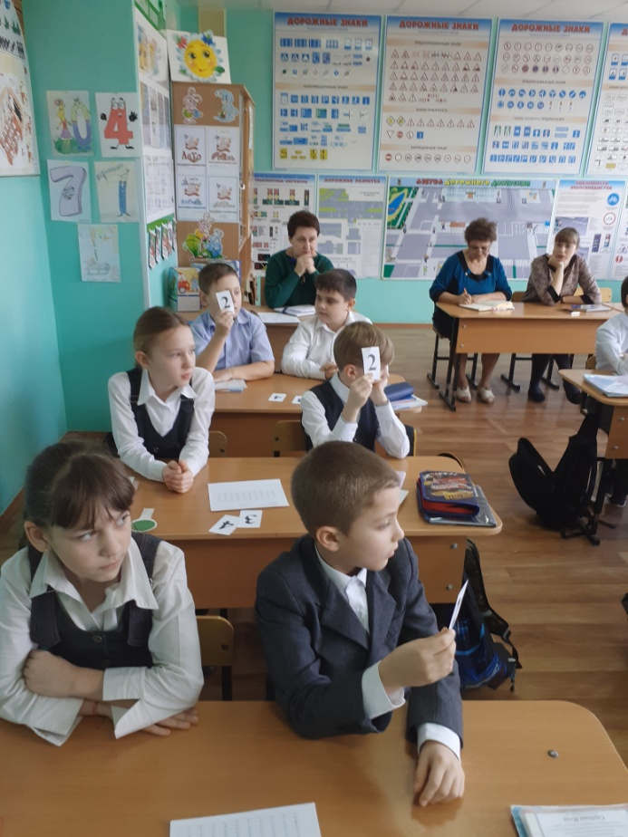
В среду обучающимися 4 классов во главе с учителями Козаченко В.И., Козловой Н.А. и Овчаренко Е.Н. были проведены интересные мероприятия по окружающему миру.
Козлова Н.А. в 4 «Б» классе провела открытый урок по окружающему миру.
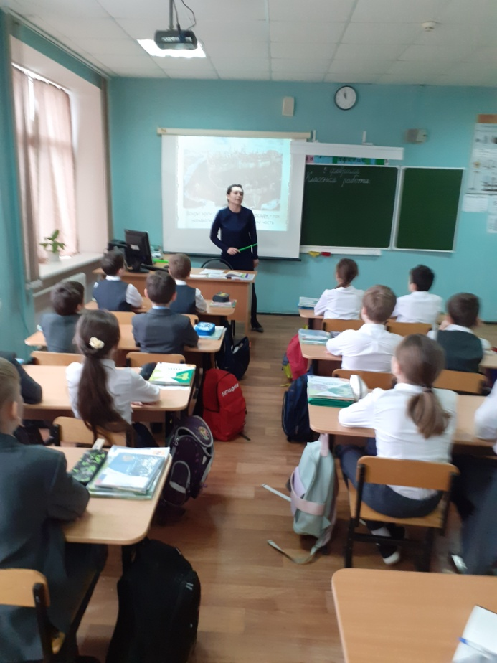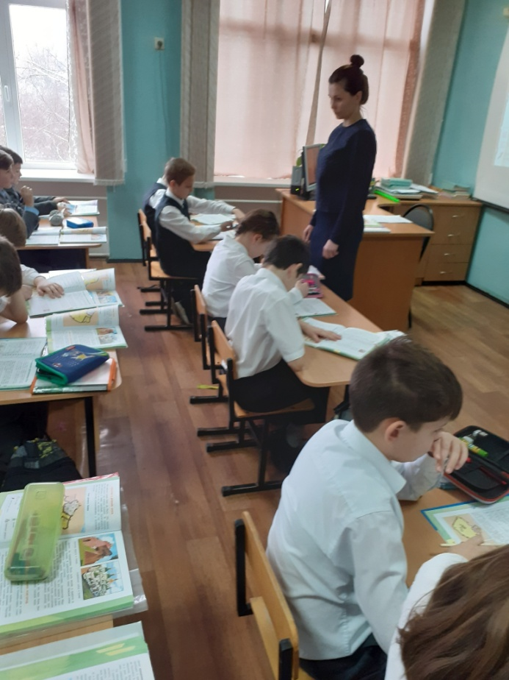
Козаченко В.И. провела олимпиаду. Овчаренко Е.Н. – конкурс на лучший рисунок по экологии.
В четверг самые маленькие обучающиеся 1 классов во главе с учителями Деревянко И.А., Имомовой Д.К., Тарабановой А.В. провели предметный день, посвящённый литературному чтению. Начали этот день с рейда по проверке состояния учебников. В 1 классах, во 2 классах все ребята содержат свои учебники в порядке. Отмечены также 3 «Б» класс, 4 «Б» класс. Остальным ребятам надо привести свои учебники в порядок.
В 1 «Б» классе учитель Имомова Д.К. провела открытый урок по обучению грамоте. Малыши с достоинством показали гостям свои знания.
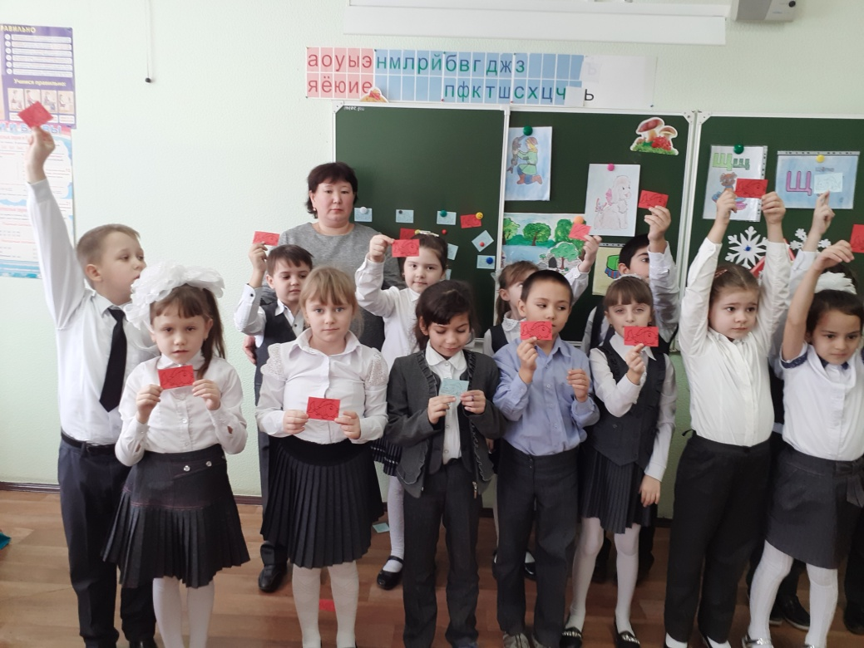

Тарабановой А.В. была проведена викторина «Что за прелесть эти сказки». Свои лучшие знания сказок показали Баталова Анастасия, Медведева Ксения, Кислицкая София, Камяная Екатерина, Чеботарёва Анастасия, Безуглова Полина, Колева Ирина.
В пятницу было проведено закрытие Недели. Отличившиеся ребята получили грамоты. Все остались довольны.
